叠层的原因：

开始提取边缘，角点等底层特征，再到纹理等中层特征，再到头部，物体部件等高层特征

按照专利进行300个Epoch，ValAcc=97.9

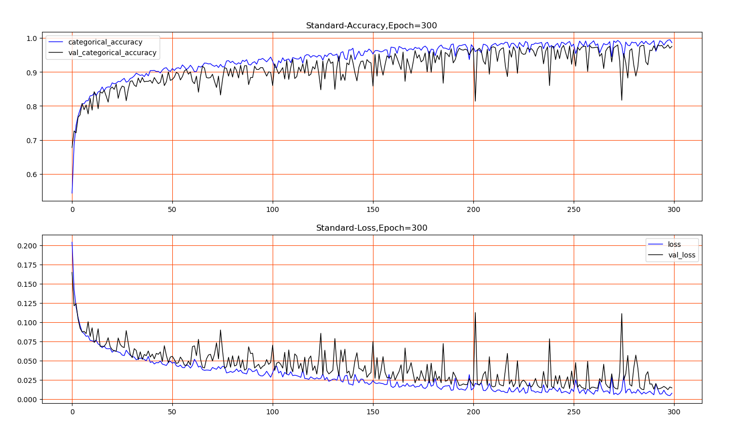

颜色权值变为23进行300个Epoch，Val=97

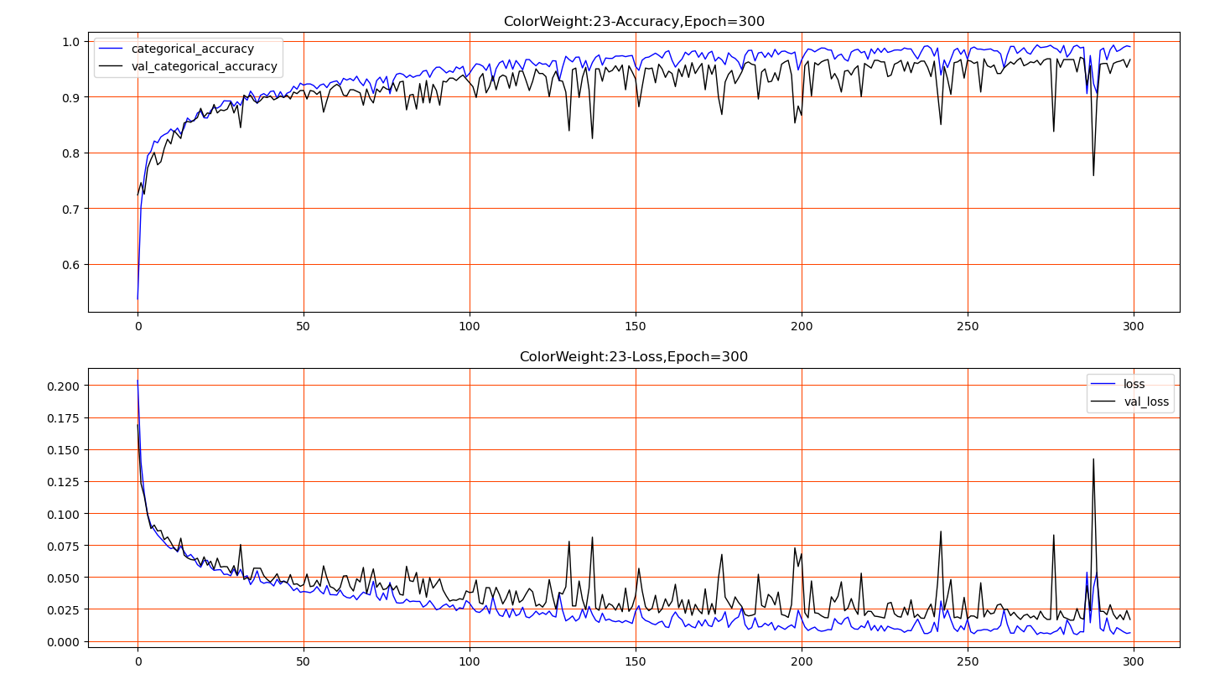

颜色权值变为18进行300个Epoch，Val=97

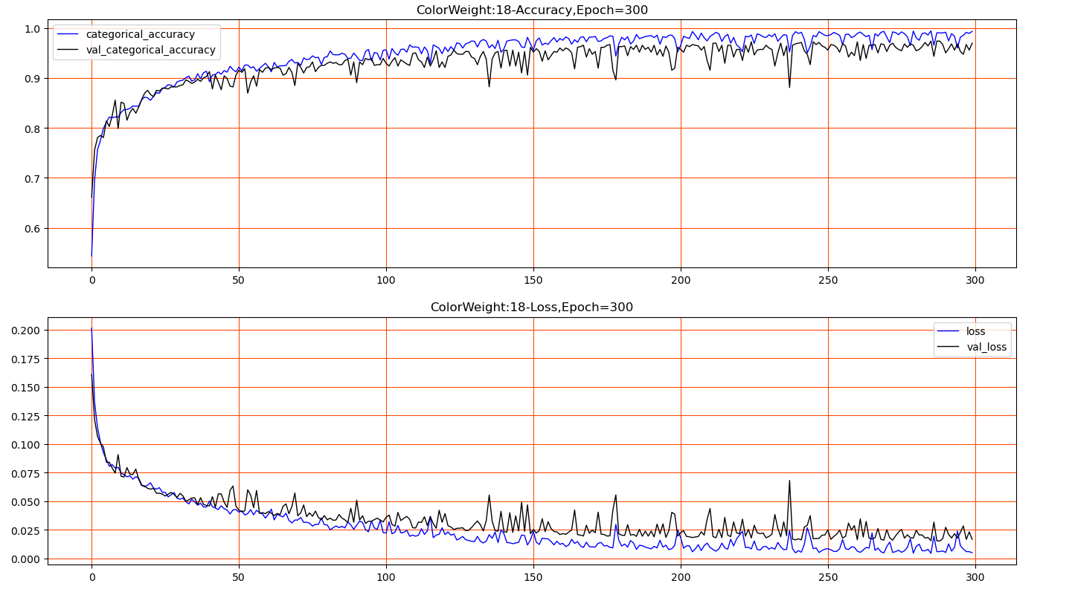

颜色权值变为13，进行300个Epoch val =99

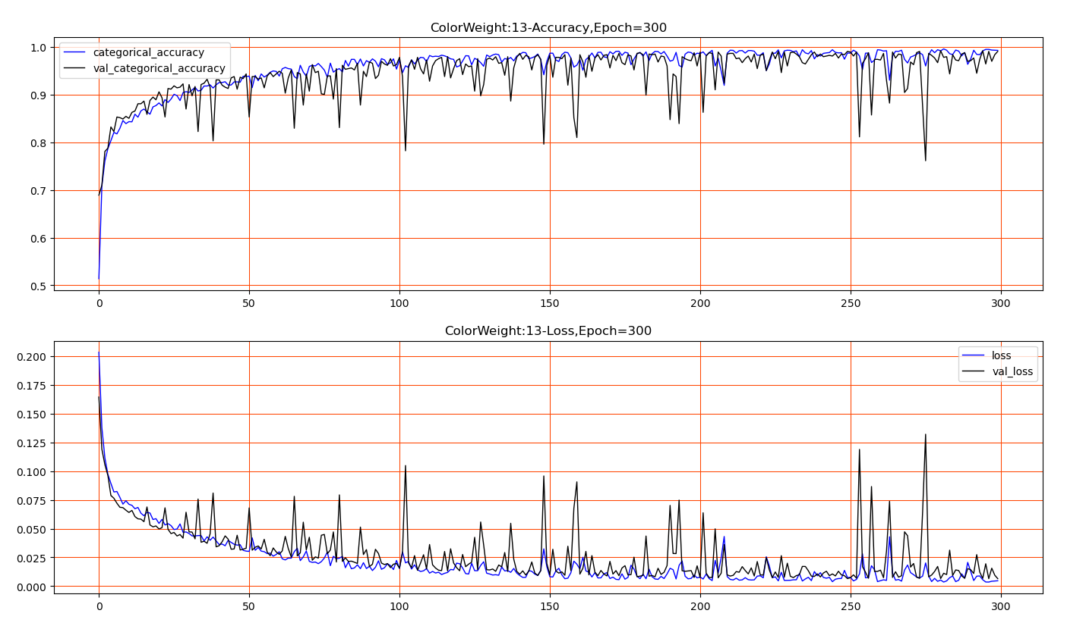

颜色权值变为8，进行300个Epoch val = 98

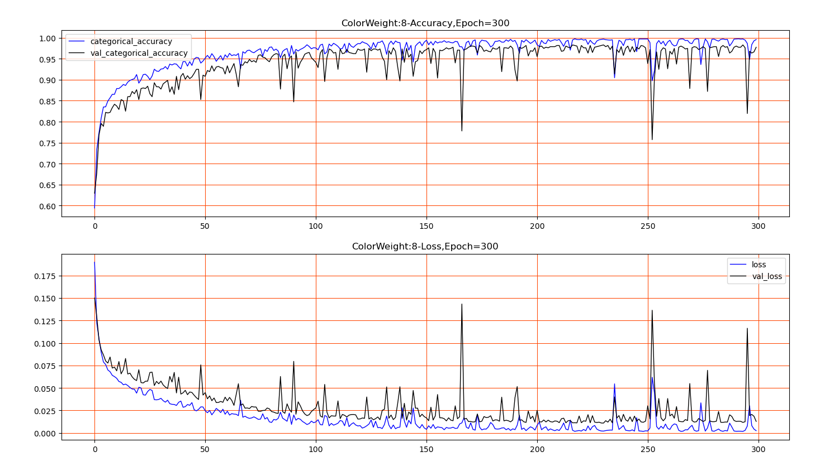

颜色权值变为3，进行300个Epoch val = 98

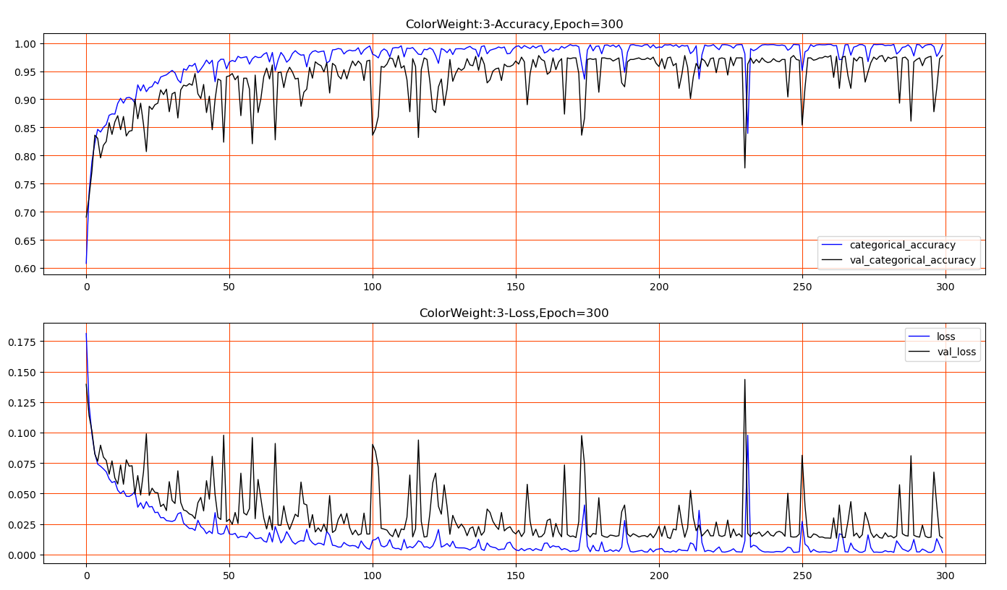

颜色权值变0进行300个Epoch，Val=97

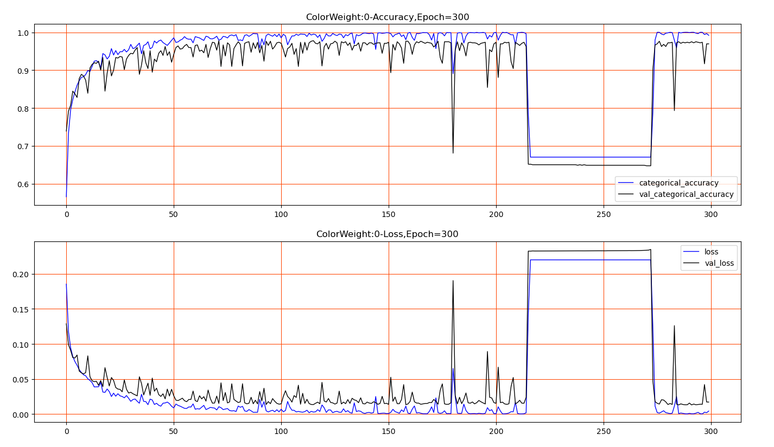

颜色权值变33进行300个Epoch，Val=97

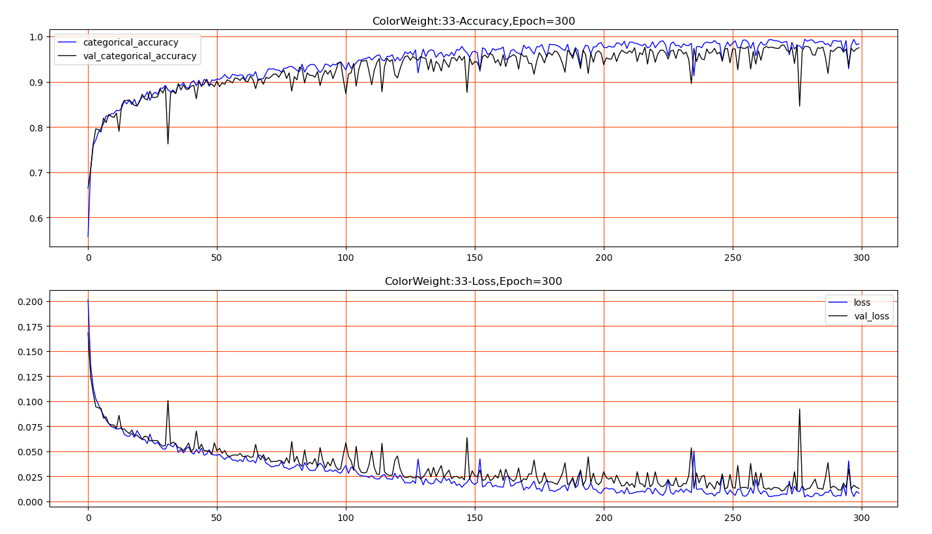

颜色权值变40进行300个Epoch，Val=94

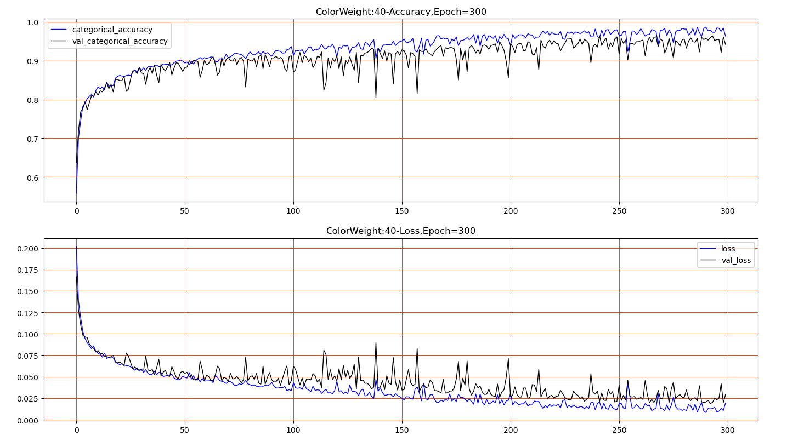

颜色权值变50进行300个Epoch，Val=95

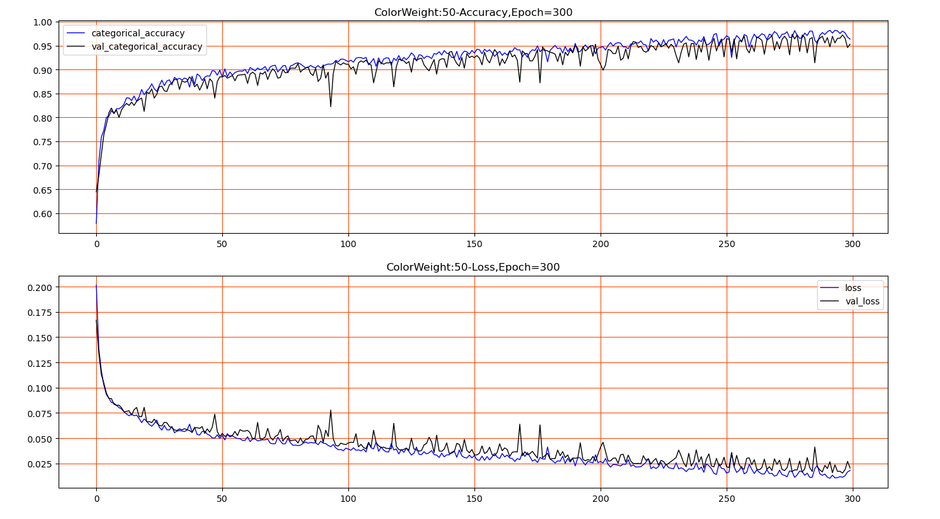

颜色权值变60进行300个Epoch，Val=93

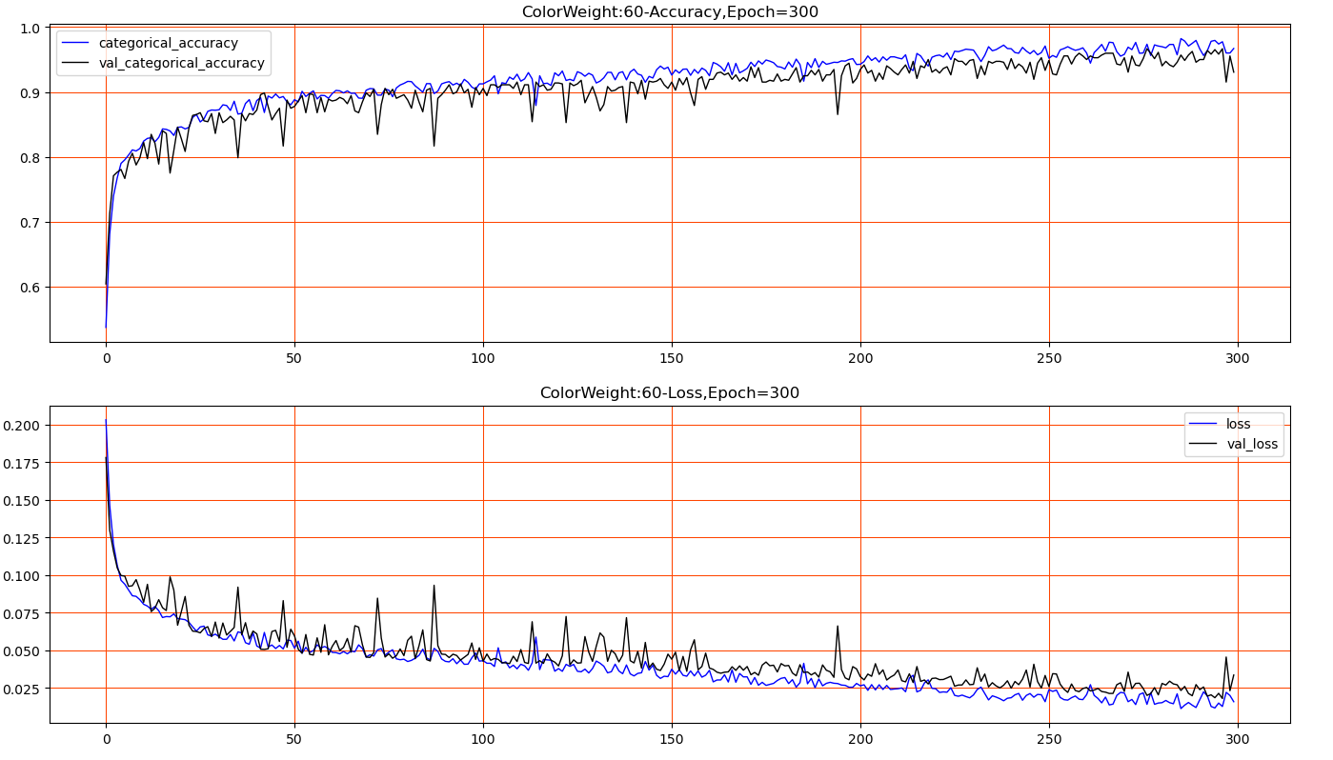

颜色权值变80进行300个Epoch，Val=98

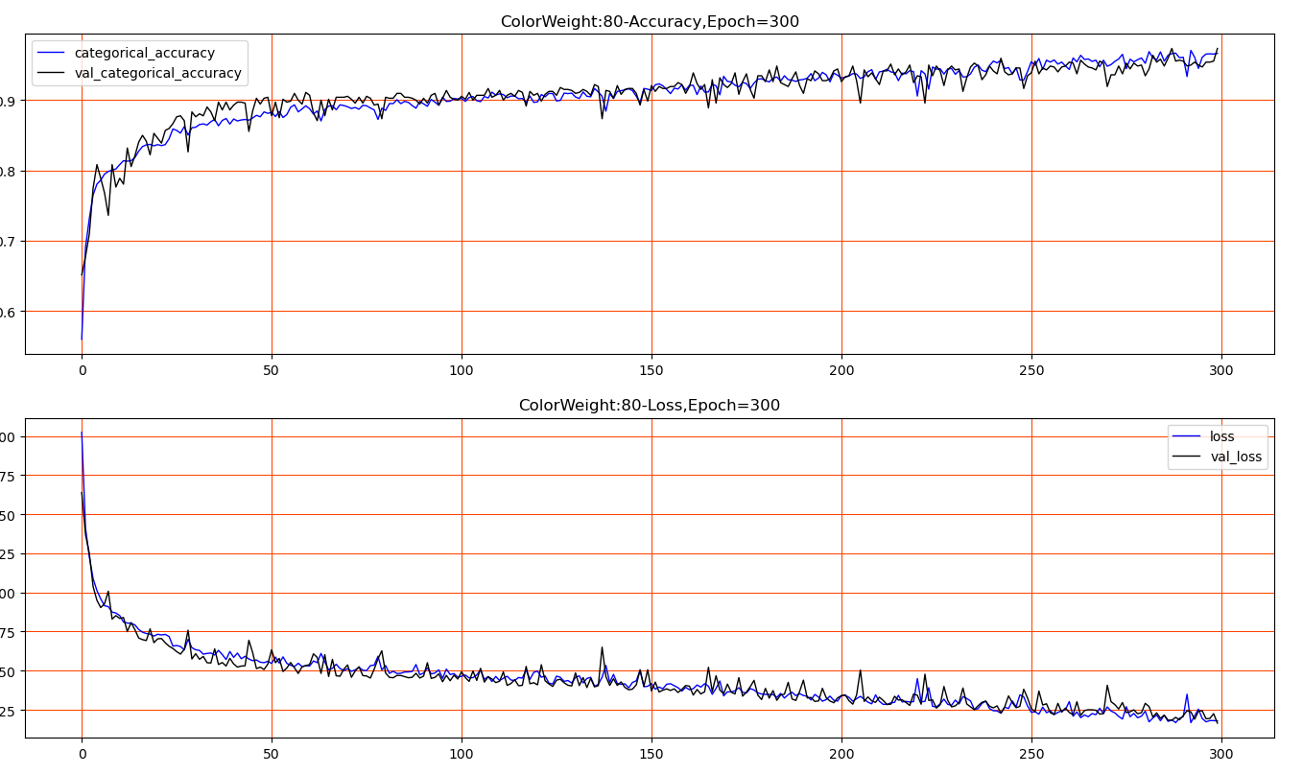

颜色权值变100进行300个Epoch，Val=84

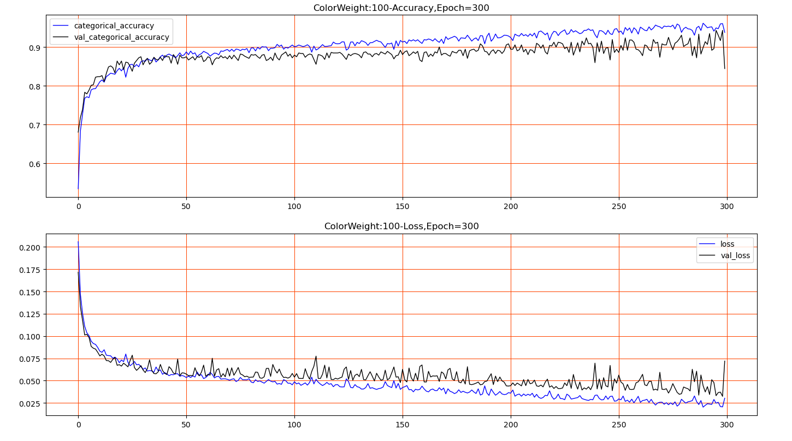

颜色权值变120进行300个Epoch，Val=95

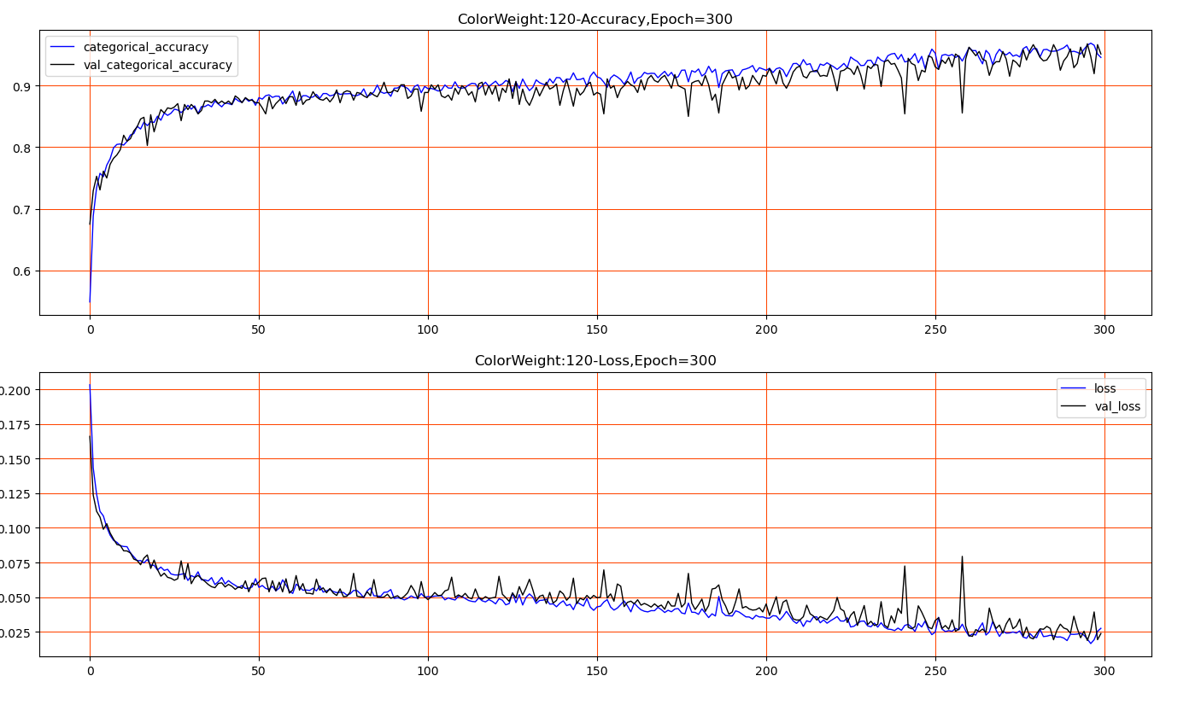

颜色权值变150进行300个Epoch，Val=89

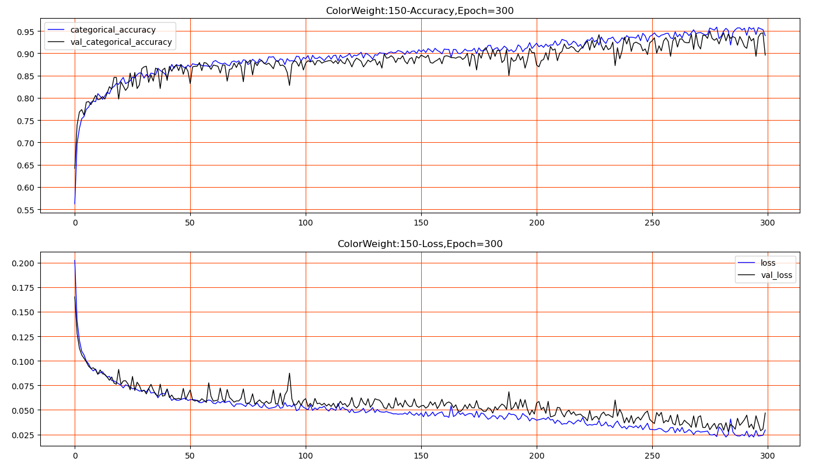

直方权值变6进行300个Epoch，Val=97

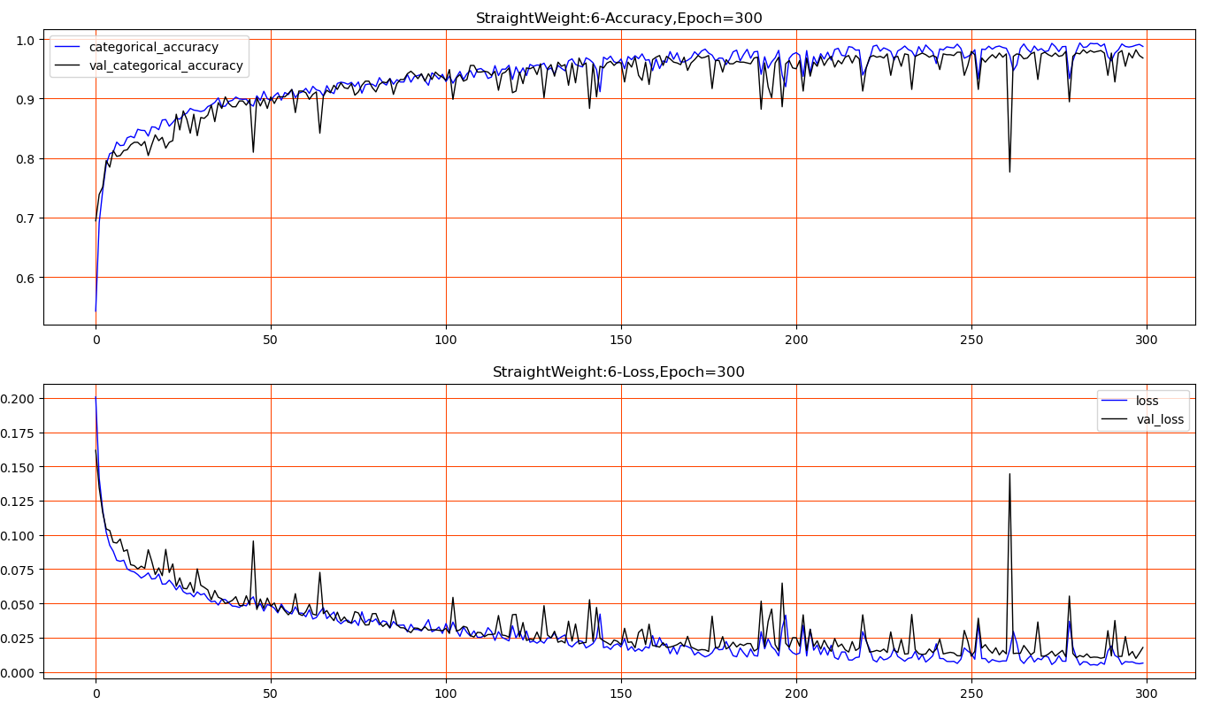

直方权值变12进行300个Epoch，Val=97

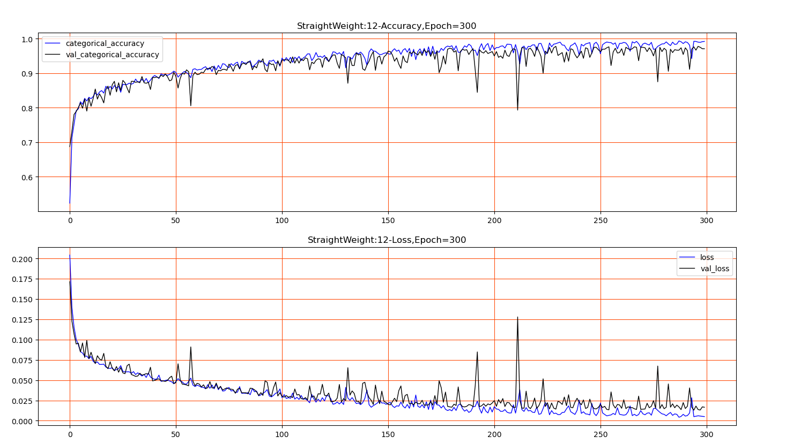

直方权值变24进行300个Epoch，Val=98

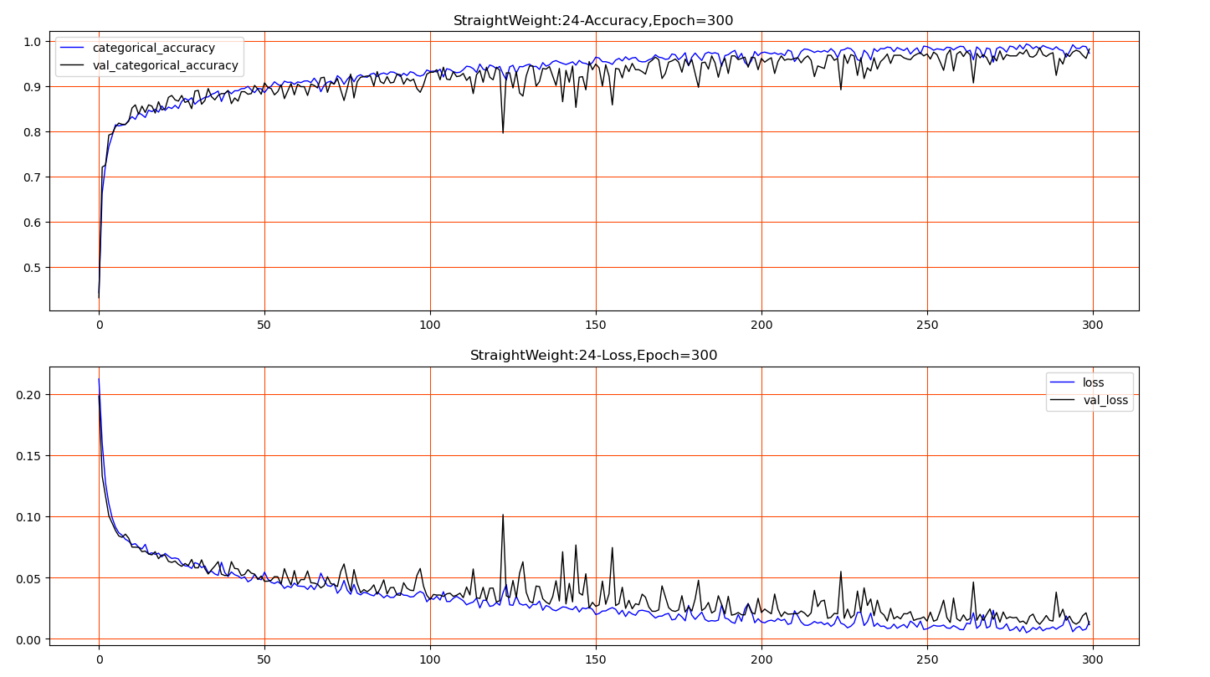

直方权值变48进行300个Epoch，Val=98

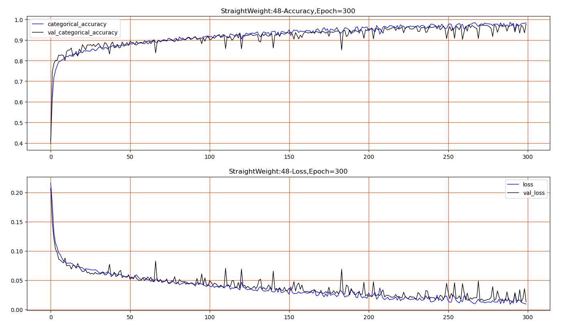

直方权值变96进行300个Epoch，Val=93

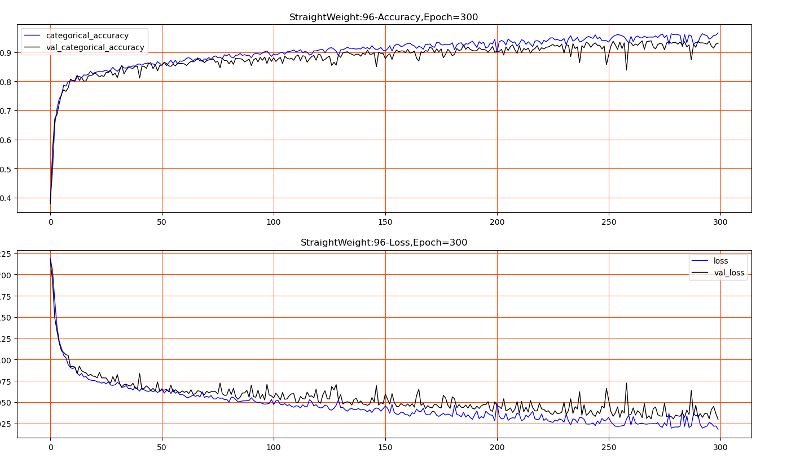

直方权值变192进行300个Epoch，Val=89

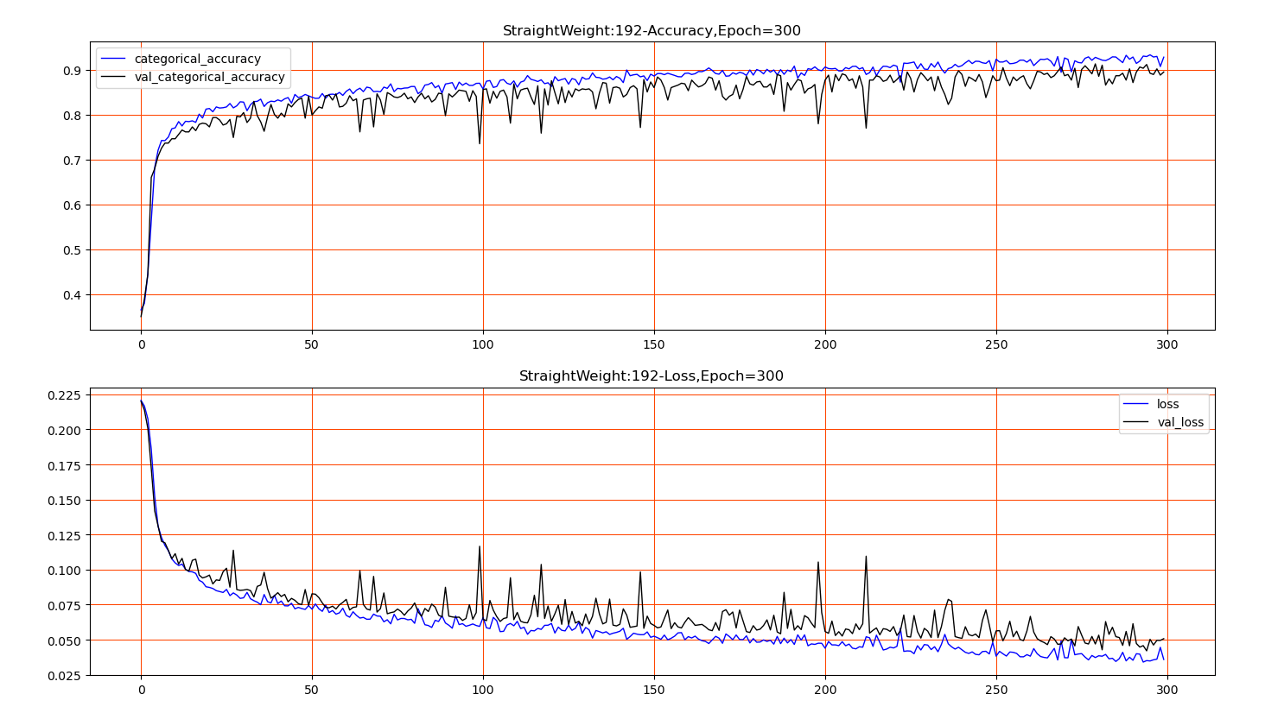

直方权值变394进行300个Epoch，Val=90

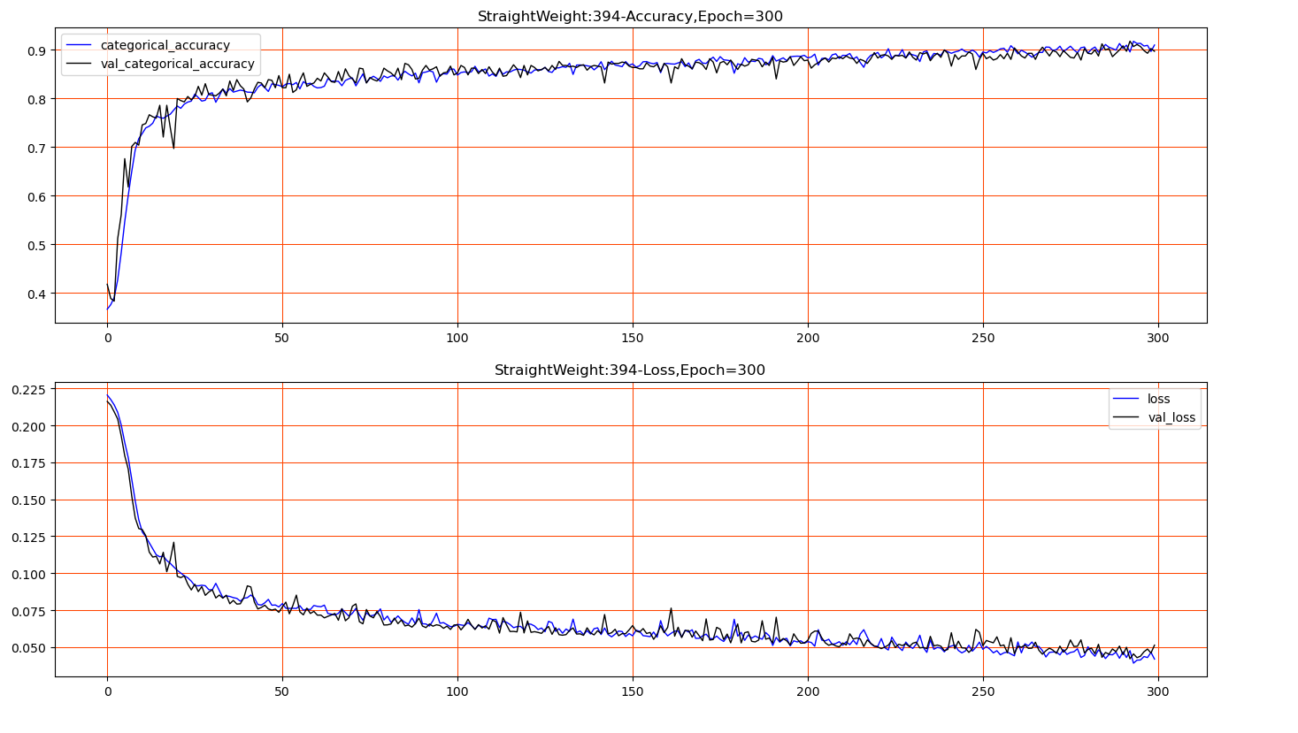

AlextNet没有dropout, 300Epoch ,全连接层inputshape 为1291与专利不一样，因为标准的alextNet的卷积层最后拉直只能得到1024个特征

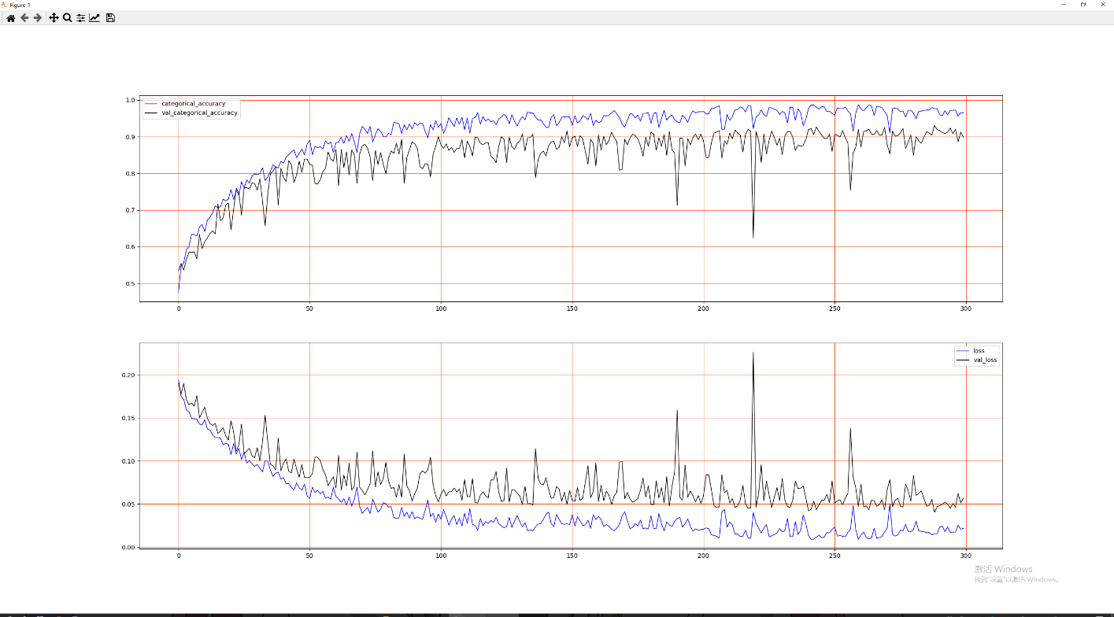

AlextNet没有dropout, 500Epoch ,全连接层inputshape 为1291与专利不一样

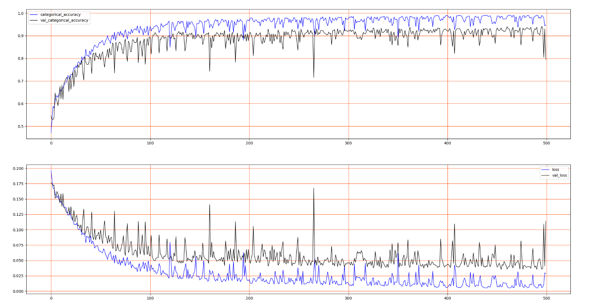

、

仅使用卷积向量300个EPOCH val=96

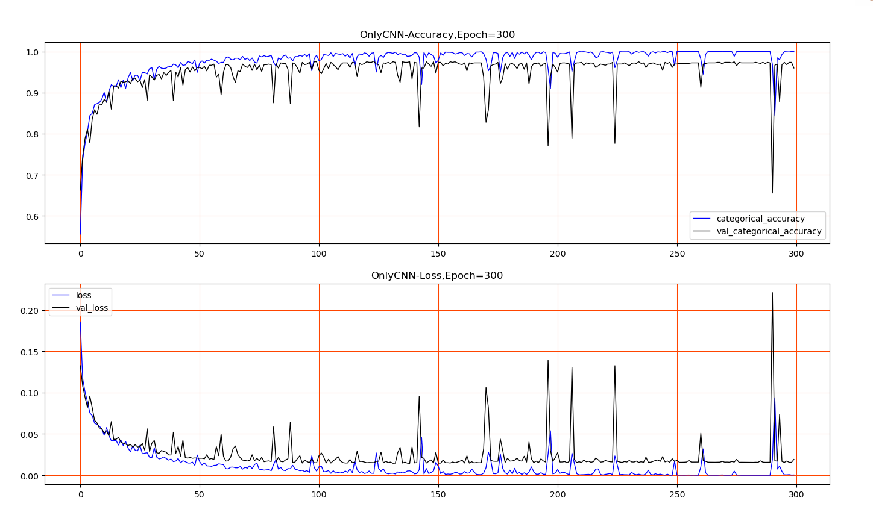

仅使用颜色矩 300个Epoch val = 92

